После тяжелого школьного дня хочется отдохнуть. Заварить чашку горячего чая с вкусняшками, укутаться в теплый плед. Но все сталкиваются с одной проблемой: «Какой фильм посмотреть?». И я решила подготовить для вас список фильмов, которые стоит посмотреть осенним вечером.
БОЙФРЕНД ИЗ БУДУЩЕГО
Сюжет фильма основан на истории прекрасной любви. История происходила осенью в Лондоне. Главным героем фильма стал мужчина из необычной семьи. Его семья обладала даром-перемещаться во времени….
Дьявол носит Prada. Фильм о молодой карьеристке,которая работает в модном журнале Runway. Энди Сак амбициозная девушка со своими мечтами, и она верит, что у нее все получится….
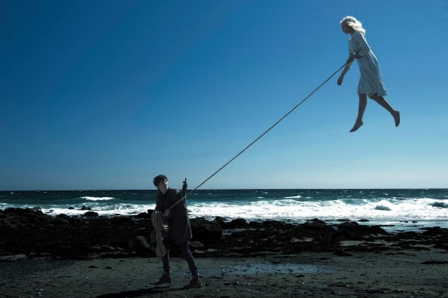
Дом странных детей Мисс Перегрин
История о мальчике, который все детство проводил с дедушкой, слушал его истории о странном доме и о детях сиротах в нем. После смерти дедушки Джейкоб получает очень странное письмо, после которого его жизнь признает совсем другой оборот…
Простушка. В каждой школе есть качок, рокер, неформал и стерва. Но наша героиня даже не подозревала, что на нее повесили новый ярлык. Подруги брали ее на тусовки что бы казаться круче на их фоне.
Хорошо быть тихоней. Чарли ученик старшей школы в Питтсбурге. Его стеснительность мешает ему завести друзей. Но Чарли взрослеет и у него появляется своей круг общения…
Оторва. Девочку-бунтарку из-за сложного характера отправляют в английскую школу-интернат. Жизнь подготовила для нее много приключений, которые поменяли ее взгляд на мир…
Юный журналист – Карпович Виктория.

